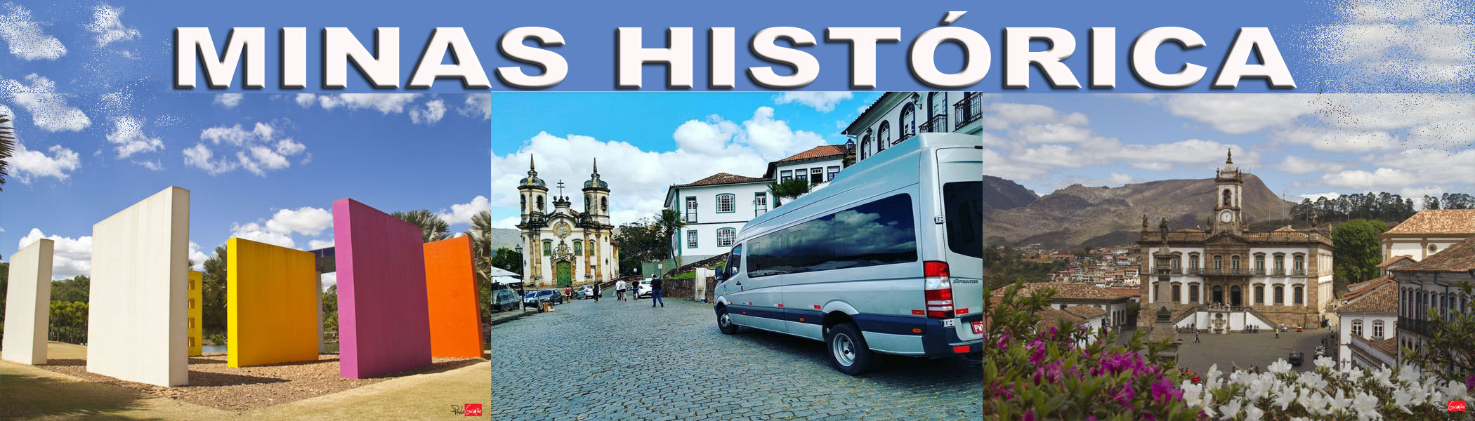
AÉREO + TERRESTRE 2024
BELO HORIZONTE, SABARÁ, SÃO JOÃO DEL REI, OURO PRETO, CONGONHAS E MARIANA
8 dias e 7 noites – Saídas: 18 a 25/05/2024

1º dia, 18/05 – sábado – Porto Alegre/São João del Rei – Apresentação no aeroporto às 04h para partida às 06h com destino a Belo Horizonte. Chegada prevista para 11h05min e transfer para São João del Rei. Instalação em hotel. Livre.
2º dia, 19/05 – domingo - São João del Rei – Tour pela cidade para conhecer a Igreja de São Francisco de Assis e o Tumulo de Tancredo Neves.
3º dia, 20/05 - segunda-feira - São João Del Rei/Tiradentes/São João del Rei – Após o café da manhã, embarque no trem Maria Fumaça e viagem de São João a Tiradentes. Viagem com duração de aproximadamente 55 minutos. (OPCIONAL). Chegada e City a Tiradentes. Á tarde visita a Bichinho do Mato. Retorno para hotel.
4º dia, 21/05 - terça-feira - São João del Rei/Congonhas/Ouro Preto - Após o café da manhã, saída para Congonhas, onde estão os doze profetas, obra máxima do escultor Aleijadinho. Após o almoço, saída para Ouro Preto. Chegada e acomodação em hotel.
5º dia, 22/05 - quarta-feira - Ouro Preto - Após o café da manhã, city tour na cidade de Ouro Preto para conhecermos as Igrejas com esplendor do Barroco Mineiro. Visita à Matriz do Pilar, à Igreja de São Francisco de Assis, ao Museu da Inconfidência, à Casa dos Contos, ao teatro da Ópera e a feira de Pedra sabão. Parada para almoço. Noite livre.
6º dia, 23/05 - quinta-feira - Ouro Preto/Brumadinho/Belo Horizonte – Após o café da manhã, check-out e saída para conhecer Brumadinho. Chegada e visita ao Inhotim que se caracteriza por oferecer um grande conjunto de obras de arte, expostas a céu aberto ou em galerias temporárias e permanentes, situadas em um Jardim Botânico de rara beleza. O paisagismo teve a influência inicial de Roberto Burle Marx (1909-1994) e em toda a área são encontradas espécies vegetais raras, dispostas de forma estética em terreno que conta com cinco lagos e reserva de mata preservada. O Instituto Inhotim, Organização da Sociedade Civil de Interesse Público - OSCIP, além desses espaços de fruição estética e de entretenimento - que lhe garantem um lugar singular entre outras instituições do gênero - desenvolve também pesquisas na área ambiental, ações educativas e um significativo programa de inclusão e cidadania para a população do seu entorno.
No final da tarde viagem até a belo Horizonte. Chegada e acomodação em hotel. Noite livre.

7º dia, 24/05 – sexta-feira - Belo Horizonte – Manhã: City Tour em Belo Horizonte. Visitaremos a Praça da Liberdade, a Praça do Papa, Complexo da Pampulha (Igreja, Museu, Casa do Baile e Mineirão – somente fachada). Pela tarde, saída para Sabará: visita a Igreja do Ó e ao Museu do Ouro.
Retorno ao hotel ao final do dia.
8º dia, 25/05 – sábado - Belo Horizonte/Porto Alegre – Desocupação do hotel 12h. 13h transfere para o aeroporto para embarque às 17H15min com destino a Curitiba. Chegada prevista para às 20h35min

Para mínimo de 11 e máximo 15 passageiros em van
Preço e condições de pagamento (em R$ e por pessoa):
Condições | Apto Single | Apto Duplo | Apto triplo
À Vista | 5.936,00 | 5.176,00 | 4.912,00
1 + 3 X | 1.484,00 | 1.294,00 | 1.228,00
1 + 7 X | 710,00 | 689,00 | 653,00
Taxas | 85,00 | 85,00 | 85,00
Tabela elaborada em 15.09.23 – sujeita a alteração sem prévio aviso
Ingressos R$ 200,00 aproximadamente -

No pacote está incluso: Parte aérea; transporte em Van; Guia local credenciado, 03 diárias no Hotel Boroni http://www.boronipalace.com.br/ em Ouro Preto com café da manhã; 02 diárias no Hotel Max Savassi http://www.maxsavassi.com.br/ em Belo Horizonte com café da manhã, 02 diárias no Hotel Lenheiros https://hotellenheiros.com.br/ em São João Del Rei com café da manhã e 1 almoço típico.

Não inclui: Bebidas; Taxas de visitação; demais refeições; despesas de caráter pessoal e demais gastos que não constem do item inclui. OBS: Se chegarem todos no mesmo voo transfer cortesia.

VOOS:
AD6031 18MAY POACGH 0600 0730
AD6064 18MAY CGHCNF 0945 1105
AD4219 25MAY CNFPOA 2100 2340

